ΕΚΠΑΙΔΕΥΤΙΚΟ ΣΕΝΑΡΙΟ

1. ΣΥΝΟΠΤΙΚΗ ΠΑΡΟΥΣΙΑΣΗ ΤΟΥ ΣΕΝΑΡΙΟΥ

1.1. Τίτλος διδακτικού σεναρίου

Ακολουθώντας … το Μέγα Αλέξανδρο.

Από το δάσκαλο: Πάνο Σαραντάκο

1.2. Εμπλεκόμενες γνωστικές περιοχές

Το σενάριο αφορά τις γνωστικές περιοχές της Ιστορίας και της Γεωγραφίας.

1.3. Τάξεις στις οποίες μπορεί να απευθύνεται

Το σενάριο απευθύνεται στους μαθητές της Δ΄ Δημοτικού.

1.4 Συμβατότητα με το Α.Π.Σ. και το Δ.Ε.Π.Π.Σ.

Το περιεχόμενο του διδακτικού σεναρίου είναι απόλυτα συμβατό με το ΔΕΠΠΣ και το ΑΠΣ του μαθήματος της Ιστορίας στο Δημοτικό Σχολείο καθώς αναφέρεται στη διδασκαλία υπάρχουσας διδακτικής ενότητας του σχολικού βιβλίου

- ΚΕΦΑΛΑΙΟ 31: Ο Μ. Αλέξανδρος καταλαμβάνει τη Μ. Ασία και την Αίγυπτο.

- ΚΕΦΑΛΑΙΟ 32: Η πορεία προς την Ινδία. Το τέλος της εκστρατείας.

Οι στόχοι που τίθενται άπτονται άμεσα και υπερκαλύπτουν αυτούς του αναλυτικού προγράμματος όπως αυτοί περιγράφονται στο βιβλίο του δασκάλου.

1.5. Οργάνωση της διδασκαλίας & απαιτούμενη υλικοτεχνική υποδομή

Για την υλοποίηση του σεναρίου οι μαθητές χωρίζονται σε τέσσερις ομάδες από τέσσερις μαθητές η κάθε μία.

Η υλικοτεχνική υποδομή που απαιτείται είναι ένας υπολογιστής και ένας βιντεοπροβολέας. Το καλύτερο βέβαια θα ήταν να γίνει η διδασκαλία στο εργαστήριο πληροφορικής και να αντιστοιχεί ένας υπολογιστής για κάθε δύο μαθητές.

Τα λογισμικά που θα χρησιμοποιηθούν είναι τα παρακάτω:

- Το διαδίκτυο με τη χρήση διαφυλλιστών διαδικτύου.
- Λογισμικό παρουσίασης (power point).
- Λογισμικό εννοιολογικής χαρτογράφησης και ανάπτυξης της κριτικής σκέψης (Inspiration).
- Λογισμικό δημιουργίας αλληλεπιδραστικών τεστ (Hot potatoes)
- Πρόγραμμα οπτικοποίησης και προσομοίωσης (Google Earth & Google Maps )

(Γνωστικά) Προαπαιτούμενα

Είναι απαραίτητο οι μαθητές να γνωρίζουν:

- Την κατάσταση στην οποία είχαν περιέλθει οι άλλες πόλεις κράτη μετά από τους εξαντλητικούς πολέμους που έκαναν μεταξύ τους.

- Τους λόγους που συνετέλεσαν ώστε να αποκτήσουν δύναμη οι Μακεδόνες.

- Τους περσικούς πολέμους

Σε ότι αφορά τις Τ.Π.Ε. είναι απαραίτητο οι μαθητές να μπορούν να αναζητούν πληροφορίες στο διαδίκτυο και να έχουν μια πρώτη επαφή και εξοικείωση με τα λογισμικά που αναφέρονται παραπάνω.

1.6 Διδακτικοί Στόχοι
Α. Ως προς το γνωστικό αντικείμενο

- Να γνωρίσουν την προσωπικότητα του Μ. Αλεξάνδρου.
- Να εκτιμήσουν τις ενέργειες που έκανε για την προετοιμασία της εκστρατείας του.
- Να γνωρίσουν το οργανωτικό έργο του Μ. Αλεξάνδρου και τα σχέδιά του.
- Να γνωρίσουν τα σημαντικότερα πολεμικά γεγονότα και την πορεία της εκστρατείας του.
- Να εκτιμήσουν τους λόγους στους οποίους οφείλονταν οι νίκες των Ελλήνων.

Β. Ως προς τη χρήση των νέων τεχνολογιών

- Να αναπτύξουν θετική διάθεση απέναντι στον Η/Υ ως περιβάλλον εργασίας.
- Να μάθουν να χρησιμοποιούν τον Η/Υ ως εργαλείο για άντληση και επεξεργασία πληροφοριών.
- Να γνωρίσουν συγκεκριμένα λογισμικά τα οποία θα τους επιτρέψουν να ανακαλύψουν, κατανοήσουν εμπεδώσουν τη νέα γνώση και να αναπτύξουν την κριτική σκέψη τους.

Γ. Ως προς τη μαθησιακή διαδικασία

- Να μάθουν να συνεργάζονται και να ανταλλάσσουν απόψεις προκειμένου να καταλήξουν σε κοινά συμπεράσματα.
- Να τονώσουν την αυτοπεποίθηση και την αυτοεκτίμηση μέσα από ομαδοσυνεργατικές δραστηριότητες.
- Να είναι σε θέση να γνωρίζουν τι γνωρίζουν και να χρησιμοποιούν τις προηγούμενες γνώσεις τους στην οικοδόμηση νέων εννοιών (μεταγνωστικοί στόχοι).
- Να αναπτύξουν κριτική και δημιουργική σκέψη οδηγούμενοι σε ασφαλή συμπεράσματα.
- Να αναπτύξουν ικανότητες διαλόγου και επιχειρηματολογίας.
- Να καλλιεργηθεί η ικανότητα λήψης απόφασης.
- Να αναπτύξουν το σεβασμό στις διαφορετικές απόψεις.

1.7 Εκτιμώμενη διάρκεια

Το σενάριο αναμένεται να υλοποιηθεί σε εννέα [9] διδακτικές ώρες.

2. Διδακτική προσέγγιση
Μεθοδολογική προσέγγιση

Η προσέγγιση του θέματος, όπως περιγράφεται από το παρόν σενάριο διδασκαλίας, γίνεται μέσω των γνωστικών και κοινωνικοπολιτισμικών θεωριών για τη μάθηση.
Το σενάριο υποστηρίζει την ενεργό συμμετοχή των μαθητών στο μάθημα, την ανακάλυψη της γνώσης μέσω συγκεκριμένων εργασιών – δραστηριοτήτων και την ολοκλήρωσή της με τη συμμετοχή των μαθητών σε ομάδες εργασίας.

2.1 Διδακτική προσέγγιση με ΤΠΕ

Η εξερεύνηση του διαδικτύου, με τη χρήση ενός διαφυλλιστή, είναι ένα καταπληκτικό εργαλείο στα χέρια των μαθητών όπου με την βοήθεια του δασκάλου θα ανακαλύψουν τον πλούτο της γνώσης που κρύβει. Επίσης, είναι κατάλληλη ευκαιρία ο δάσκαλος να περάσει και μερικά μηνύματα στους μαθητές για την ασφάλεια των πληροφοριών του διαδικτύου και ότι όλες οι πληροφορίες πρέπει να αξιολογούνται και να μην υιοθετούνται άκριτα.

Το λογισμικό γενικής χρήσης power point είναι ανοιχτού τύπου και στηρίζει άριστα την ενεργό συμμετοχή του μαθητή στην οικοδόμηση της γνώσης. Τους διευκολύνει να επιλέξουν και να συνθέσουν μία παρουσίαση γεγονότων ή εννοιών τις οποίες έχουν ανακαλύψει και αξιολογήσει για τη σπουδαιότητά τους. Συνεργαζόμενοι δε μεταξύ τους σε ομάδες έχουν θεμελιώσει τόσο τη γνώση όσο και την ικανότητα για συνεργασία και την επεξεργασία διαφορετικών προτάσεων.

Το ανοιχτό λογισμικό inspiration δίνει τη δυνατότητα στον εκπαιδευτικό να κατευθύνει την όλη μαθησιακή διαδικασία στον στόχο που έχει θέσει. Παράλληλα όμως είναι και ένα εξαιρετικό εργαλείο στην αξιολόγηση του μαθήματος μέσα από την οποία θα καταλάβει αν τα μέσα που χρησιμοποίησε βοήθησαν πραγματικά τους μαθητές του στην ανακάλυψη και οικοδόμηση της γνώσης.

Το λογισμικό hot potatoes δίνει τη δυνατότητα στους μαθητές, αφού κατακτήσουν τη γνώση και τις βαθιές σχέσεις των εννοιών, να την χρησιμοποιήσουν «παίζοντας» και έτσι με αυτό τον τρόπο να εδραιώνεται η νέα γνώση.

Τέλος, η χρήση του προγράμματος Google Earth & Google Maps δίνει την ευκαιρία στους μαθητές να κατακτήσουν το χώρο μέσα στον οποίο έλαβαν χώρα τα γεγονότα και να εδραιωθεί η νέα γνώση. Παράλληλα δίνει τη δυνατότητα της συνεργασίας μεταξύ των μαθητών και το άνοιγμα του συγκεκριμένου μαθήματος και σε άλλους γνωστικούς χώρους.

2.2 Το προτεινόμενο σενάριο

(Παρουσίαση δραστηριοτήτων με φύλλα εργασίας)

ΠΡΟΤΕΙΝΟΜΕΝΕΣ ΔΡΑΣΤΗΡΙΟΤΗΤΕΣ

Α. 1^{η} διδακτική ώρα

Στην αρχή ο δάσκαλος συζητά με τους μαθητές του για τους λόγους που έκαναν δυνατούς τους Μακεδόνες, τις ικανότητες του βασιλιά Φίλιππου και τα σχέδιά του. Αυτό γίνεται για να συνδέσει τα προηγούμενα μαθήματα που γνωρίζουν οι μαθητές με τα επόμενα.

Στη συνέχεια δίνει σε όλους τους μαθητές να συμπληρώσουν το παρακάτω φύλλο εργασίας. Με αυτό τον τρόπο διαπιστώνει την προϋπάρχουσα γνώση που φέρουν οι μαθητές του τμήματος.

Οι μαθητές αφού ολοκληρώσουν την εργασία τους κατά ομάδες ανακοινώνουν τα αποτελέσματά τους.

Κατόπι, απευθυνόμενος στο σύνολο της τάξης προτείνει να δουν όλοι οι μαθητές ένα βίντεο από το διαδίκτυο στην παρακάτω διεύθυνση:

http://www.youtube.com/watch?v=gJm2zAeVTfY

Έρχεται λοιπόν ένας μαθητής στον Η/Υ και δίνει την παραπάνω διεύθυνση και όλοι οι μαθητές παρακολουθούν το παρακάτω βίντεο.

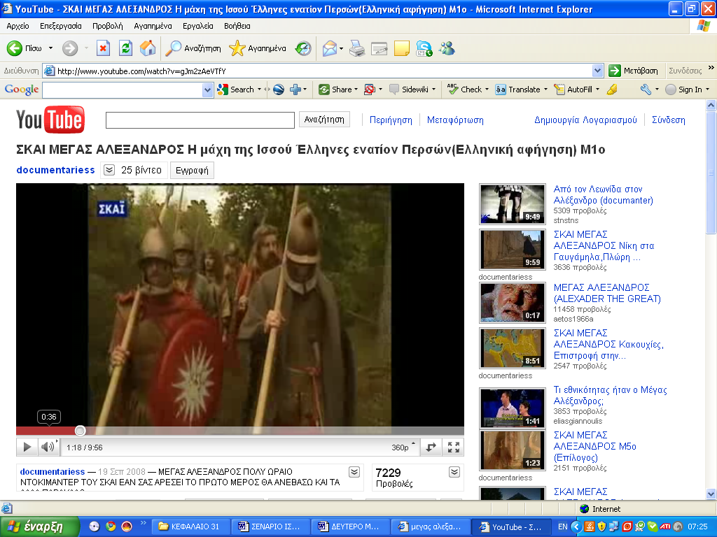

Μετά από παρότρυνση του δασκάλου οι μαθητές ανοίγουν και το σχολικό βιβλίο και συμπληρώνουν τις γνώσεις τους.
Κατόπιν, οι μαθητές προτρέπονται, κατά ομάδες, να αναζητήσουν και άλλα βίντεο σχετικά με το μάθημα δίνοντας λέξεις κλειδιά.
Με τη βοήθεια του δασκάλου καταλήγουν να βρουν συγκεκριμένα βίντεο που από πριν ο δάσκαλος τα είχε εντοπίσει.

Τέλος, οι διευθύνσεις των βίντεο γράφονται σε ένα κειμενογράφο (word) για να τα χρησιμοποιήσουν οι μαθητές στο επόμενο μάθημα.

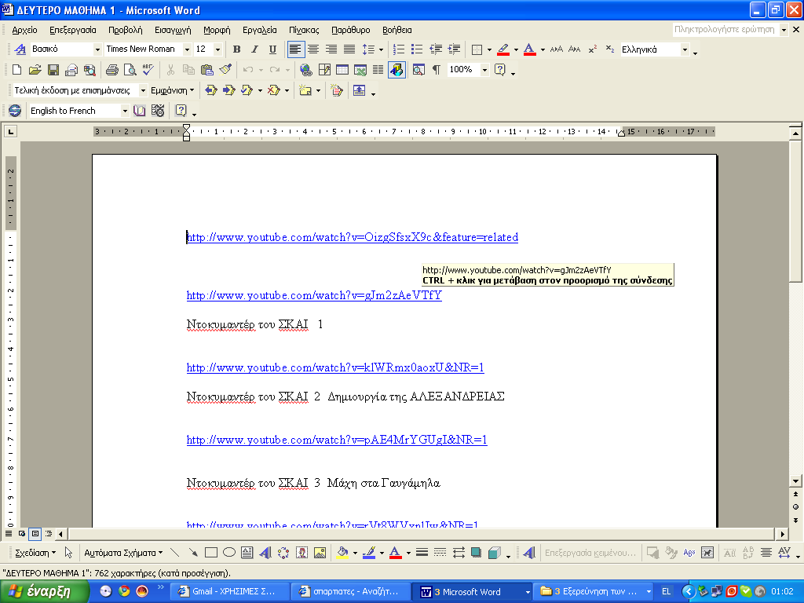

Β. 2^{η} διδακτική ώρα

Τη δεύτερη διδακτική ώρα οι μαθητές ανατρέχουν στην παρακάτω διεύθυνση του διαδικτύου http://www.youtube.com/watch?v=gJm2zAeVTfY και παρακολουθούν το βίντεο που έχει απόλυτη σχέση με το περιεχόμενο του μαθήματος.

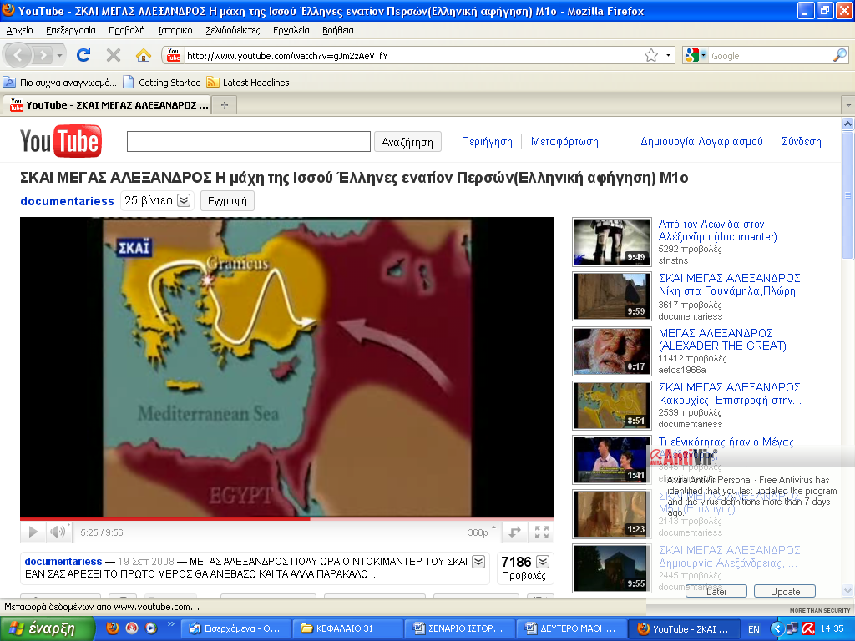

Συμπληρωματικά ο δάσκαλος δίνει επιπλέον στοιχεία που κρίνει απαραίτητα ώστε οι μαθητές να αποκτήσουν σαφή και πλήρη εικόνα.

Στη συνέχεια ο δάσκαλος ζητά από όλους τους μαθητές να σκεφτούν και να βρουν επίθετα ή φράσεις με τις οποίες μπορούν να χαρακτηρίσουν τον Μ. Αλέξανδρο σύμφωνα με αυτά που είδαν ή διάβασαν και να είναι σε θέση να αιτιολογήσουν το χαρακτηρισμό τους. Μετά γράφουν το χαρακτηρισμό τους σε ένα χαρτί Α4, το οποίο έχει δώσει ο δάσκαλος, και αφού ακουστούν όλες οι γνώμες σηκώνονται οι μαθητές στον πίνακα και με τη βοήθεια του δασκάλου φτιάχνουν ένα εννοιολογικό χάρτη, κολλώντας τα χαρτιά στον πίνακα. Δίνονται στους μαθητές οι κατάλληλες πληροφορίες για τον εννοιολογικό χάρτη και στη συνέχεια ο δάσκαλος δείχνει στους μαθητές πως θα γίνει αυτός ο εννοιολογικός χάρτης με τη βοήθεια του inspiration.

Στη συνέχεια ο δάσκαλος βοηθάει τους μαθητές να μεταφέρουν τον εννοιολογικό χάρτη από τον πίνακα στο λογισμικό. Πρώτα αυτός και μετά οι μαθητές συμπληρώνουν τον χαρακτηρισμό ως εξής:

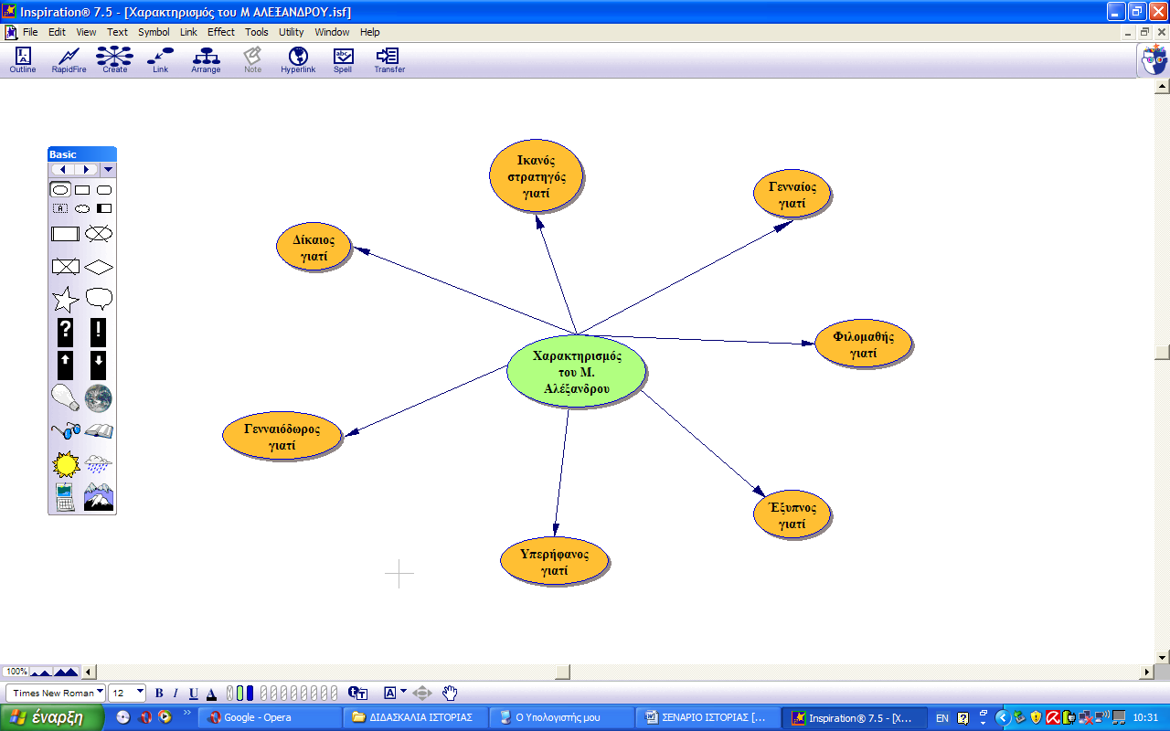

Γ. 3^{η} και 4^{η} διδακτική ώρα

Την Τρίτη και τέταρτη διδακτική ώρα οι μαθητές επιλέγουν την παρακάτω διεύθυνση

http://www.youtube.com/watch?v=pAE4MrYGUgI&NR=1

από το διαδίκτυο και οι μαθητές παρακολουθούν το ντοκυμαντέρ του οποίου το περιεχόμενο είναι απολύτως συμβατό με το προς διδασκαλία μάθημα.

Στη συνέχεια ο δάσκαλος προτρέπει τους μαθητές να ανατρέξουν στο σχολικό βιβλίο για να συμπληρώσουν τις γνώσεις τους και πάντα είναι πρόθυμος να δώσει την όποια διευκρίνιση στους μαθητές.

Έπειτα καλεί τους μαθητές να εργαστούν κατά ομάδες δίνοντας το παρακάτω φύλλο εργασίας.

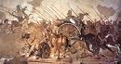

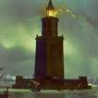
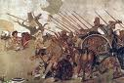

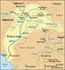

Αφού οι μαθητές συμπληρώσουν κατά ομάδες το παραπάνω φύλλο εργασίας τότε όλες οι ομάδες ανακοινώνουν το αποτέλεσμα της έρευνάς τους και κάνουν μικρές διορθώσεις που ενδεχομένως χρειάζεται.

Στη συνέχεια ο δάσκαλός καλεί τους μαθητές να βρουν τη διαδρομή που ακολούθησε ο Μ. Αλέξανδρος πάνω στο πρόγραμμα Google Earth.

Ένας μαθητής από κάθε ομάδα θα έρθει στον υπολογιστή και θα σημειώσει τον κάθε ένα τόπο με τη σειρά και ταυτόχρονα θα γράφει και μερικές σημειώσεις για τα γεγονότα που έλαβαν χώρα. Όταν θα συμπληρωθεί αυτή η εργασία θα έχουμε το παρακάτω αποτέλεσμα.

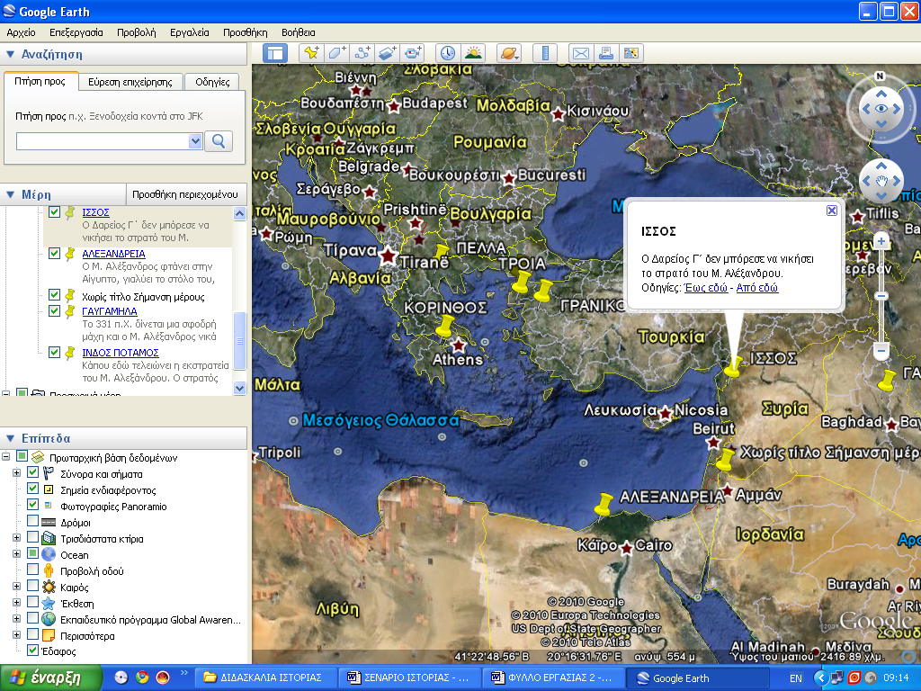

Δ. 5^{η} διδακτική ώρα

Την Πέμπτη διδακτική ώρα ο δάσκαλος με τους μαθητές εργάζεται ανακεφαλαιωτικά για να διαπιστώσει εάν έχουν κατανοηθεί όλα όσα διδάχτηκαν τις προηγούμενες διδακτικές ώρες.

Στο τέλος αυτής της εργασίας έχει ετοιμάσει έναν ημιδομημένο εννοιολογικό χάρτη ο οποίος δίνεται στους μαθητές να συμπληρωθεί κατά ομάδες. Ο εννοιολογικός χάρτης είναι τυπωμένος σε χαρτί Α4 και οι μαθητές εργάζονται πρώτα εκεί. Αφού γίνει η εργασία στο Α4 έπειτα μεταφέρεται στο inspiration με τη συμμετοχή όλων των μαθητών.

Ο ημιδομημένος εννοιολογικός χάρτης που δόθηκε στους μαθητές οι οποίοι θα εργαστούν κατά ομάδες είναι ο παρακάτω:

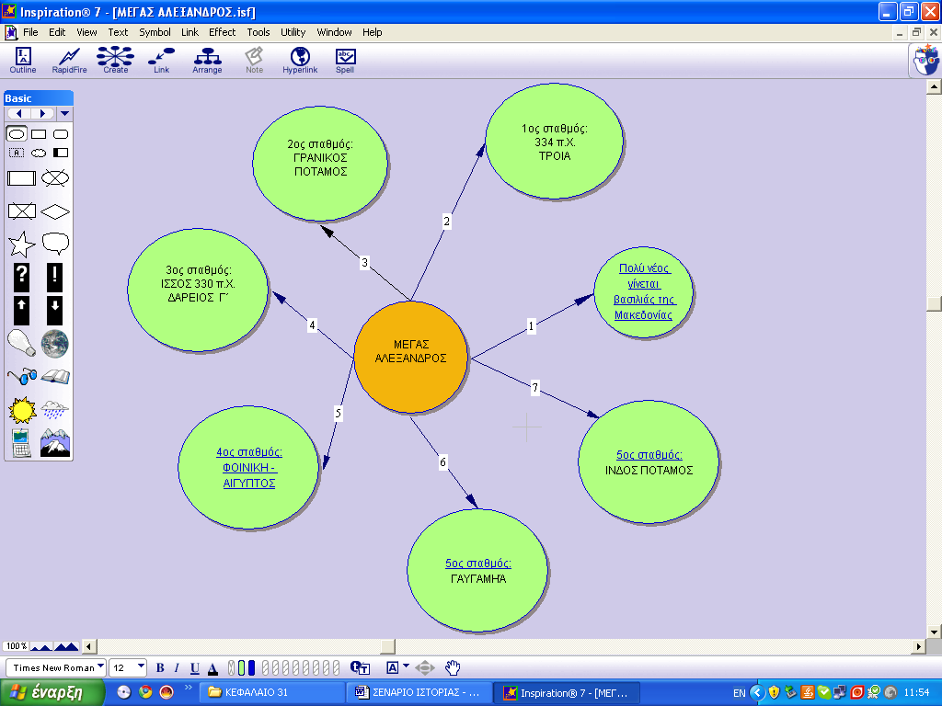

που μετά την παρέμβαση των μαθητών γίνεται όπως ο παρακάτω:

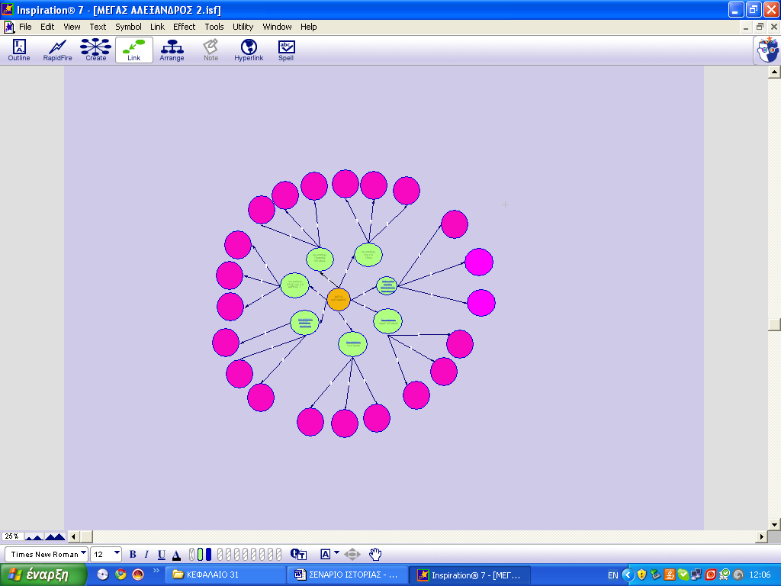

Στο τέλος, μετά από την εργασία των ομάδων και τη σύνθεση των εργασιών παίρνουμε το τελικό αποτέλεσμα που είναι το παρακάτω:

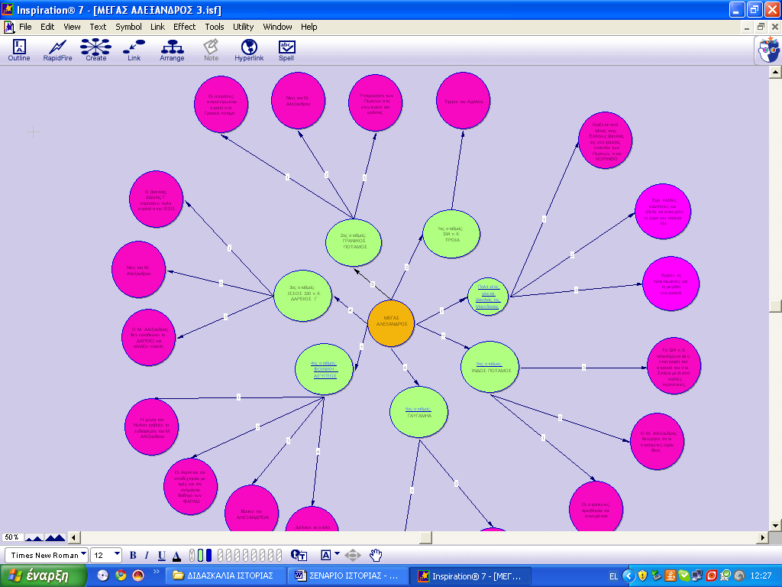

Ε. 6^{η} και 7^{η} διδακτική ώρα

Την 6^{η} και 7^{η} διδακτική ώρα ο δάσκαλος αναθέτει στις ομάδες των μαθητών να βρουν 8-12 λέξεις κλειδιά και δώσουν τους ορισμούς τους, πάντα βέβαια σχετικές με τα μαθήματα που διδάχτηκαν, συμπληρώνοντας το παρακάτω φύλλο εργασίας.

Στη συνέχεια κάθε ομάδα με τη βοήθεια του δασκάλου με τη βοήθεια του λογισμικού hot potatoes φτιάχνει σταυρόλεξα τα οποία δίνονται στις ομάδες για επίλυση. Ενδεικτικά όλη η τάξη λύνει ένα ομαδικά για να γευτούν οι μαθητές τη χαρά της λύσης ενός σταυρολέξου με τη βοήθεια του συγκεκριμένου λογισμικού.

Ενδεικτικά παραθέτουμε δύο από τα σταυρόλεξα των ομάδων:

1^{ο} σταυρόλεξο

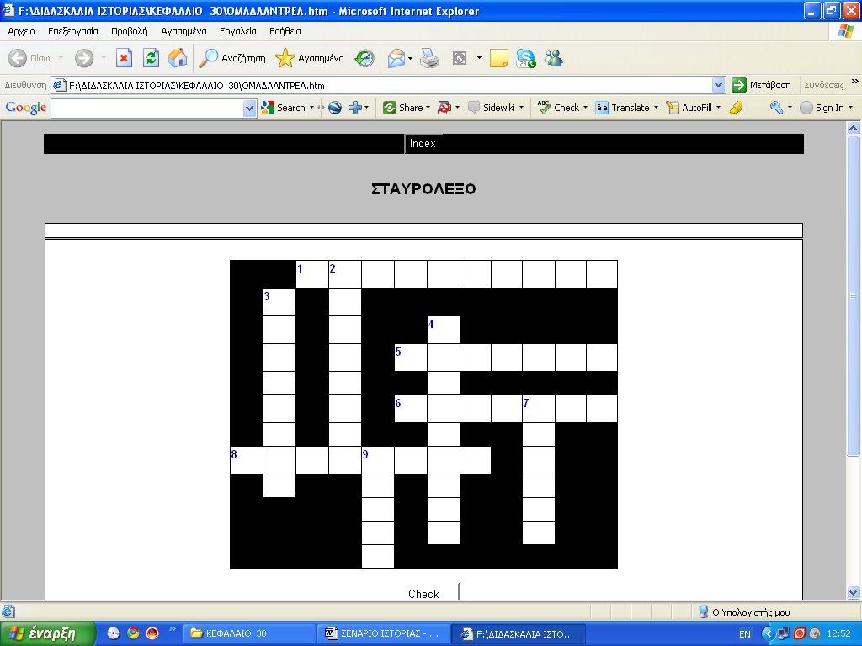

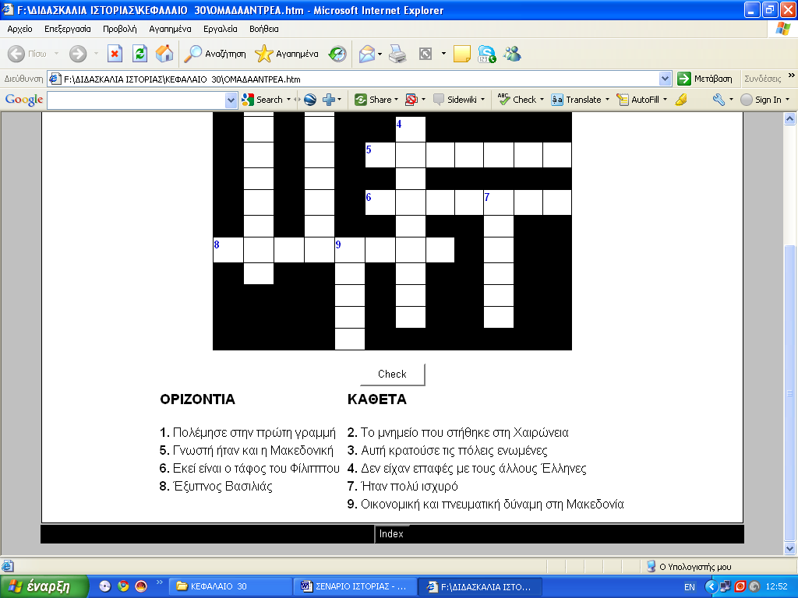

2^{ο} σταυρόλεξο

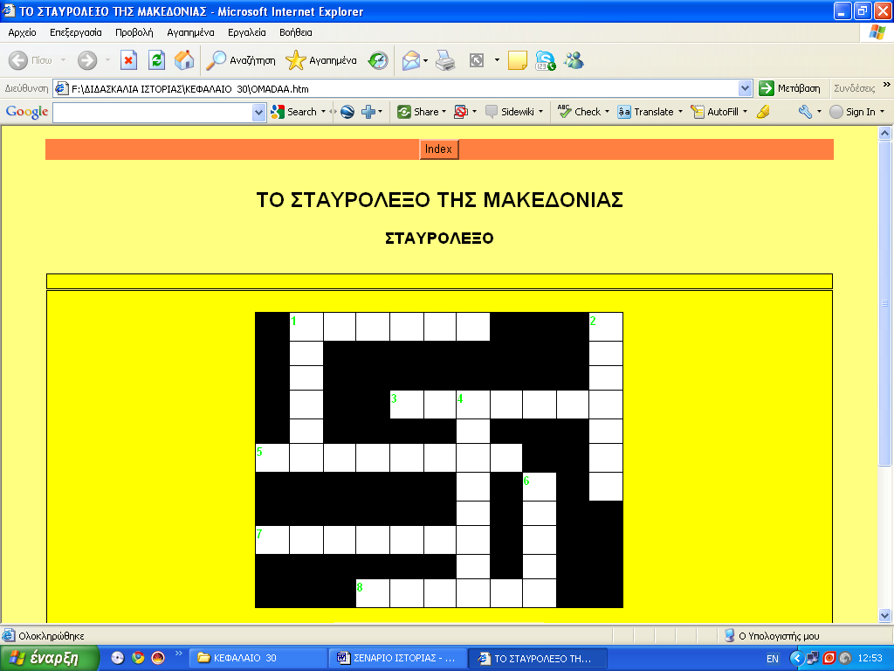

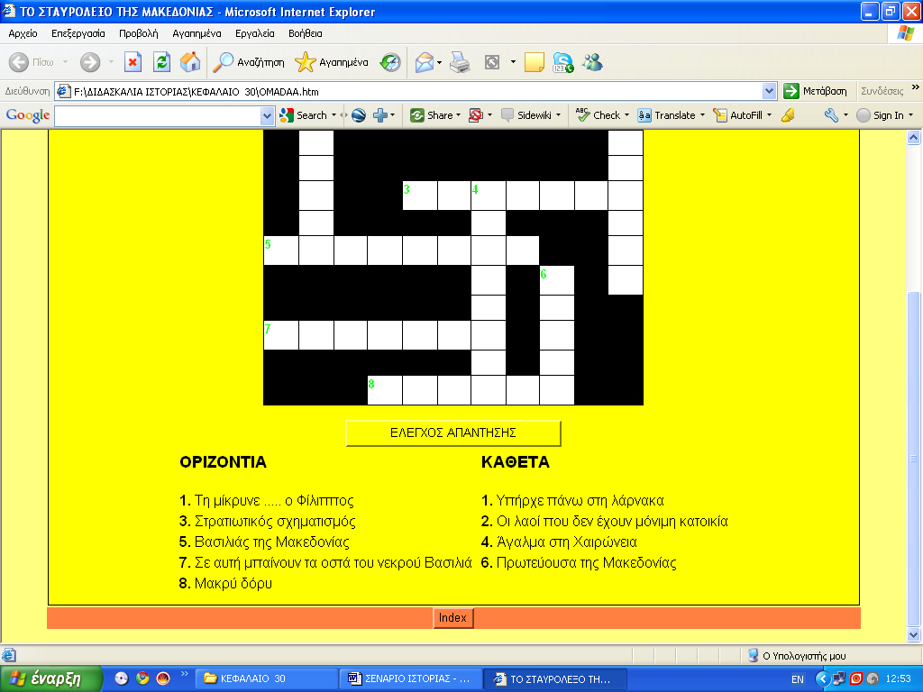

ΣΤ. 8^{η} διδακτική ώρα

Την 8^{η} διδακτική ώρα ο δάσκαλος συζητά με τους μαθητές για τα θετικά και τα αρνητικά αποτελέσματα της εκστρατείας του Μ. Αλέξανδρου.
Μετά τη συζήτηση τους δίνει το παρακάτω φύλλο εργασίας να το συμπληρώσουν εργαζόμενοι κατά ομάδες.

Στη συνέχεια, αφού διασταυρωθούν οι απαντήσεις των μαθητών μέσω των ομάδων όλη η τάξη συνεργάζεται για να δημιουργήσει ένα power point με τα θετικά και τα αρνητικά αποτελέσματα της εκστρατείας του Μ. Αλέξανδρου.

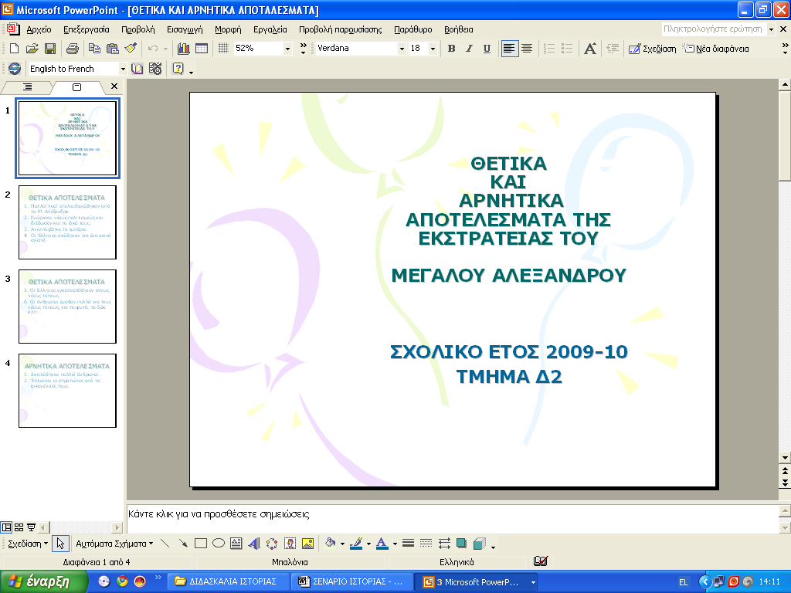

Ζ. 9^{η} διδακτική ώρα

Αυτή τη διδακτική ώρα που είναι και η τελευταία ο δάσκαλος προτρέπει να μπουν οι μαθητές στον δικτυακό τόπο

http://blackjack.pblogs.gr/2008/07/kalas-oi-yperhfanoi-ellhnes-apogonoi-toy-m-alexandroy.html

και αφού διαβάσουν το μικρό κείμενο να απαντήσουν στο παρακάτω φύλλο εργασίας.

2.3 Επέκταση –Αξιολόγηση

Η παρέμβαση-διδασκαλία κρίνεται αναμφισβήτητα επιτυχημένη. Οι μαθητές δέχτηκαν με πολύ ενθουσιασμό τη νέα πρόταση διδασκαλίας. Συμμετείχαν ακόμα και μαθητές που σε άλλα μαθήματα δεν είχαν ζωηρή συμμετοχή. Περίμεναν με πολλή λαχτάρα το επόμενο μάθημα. Αξίζει να σημειωθεί ότι πολλοί μαθητές χειρίζονταν άριστα τον ηλεκτρονικό υπολογιστή και κάποιοι από αυτούς γνώριζαν κάποια από τα λογισμικά που χρησιμοποιήθηκαν όπως για παράδειγμα το inspiration.

